Un dia en Marc va decidir que volia ser pescador. Però els seus pares no el deixaven pujar al vaixell perquè era un nen molt petit i l’ofici de pescador era molt perillós.

Tot i així, el dia següent en Marc va pujar al vaixell anomenat Túrbula sense que ningú el veiés.

En Marc es va amagar a la bodega del vaixell esperant poder fer realitat el seu somni: ser pescador!.

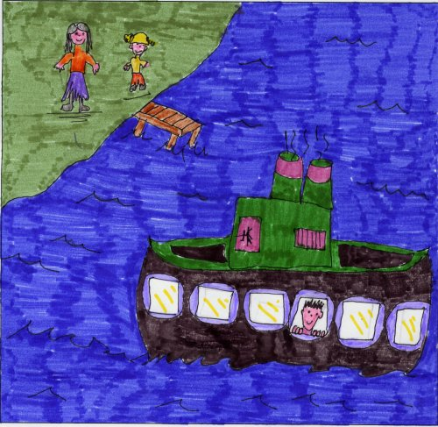
Poques hores despré4s el vaixell es trobava a alta mar. En Marc va veure des de la finestra de la bodega, com uns núvols molt negres s’apropaven.

De cop i volta, els núvols es van transformar en una gran tempesta: aigua, vent, raigs, trons i unes onades molt altes posaven a prova al vaixell i a la tripulació.

Una forta onada va bolcar el vaixell. La tripulació amb en Joan, l’Aleix, en Pau i el polissó, va naufragar.

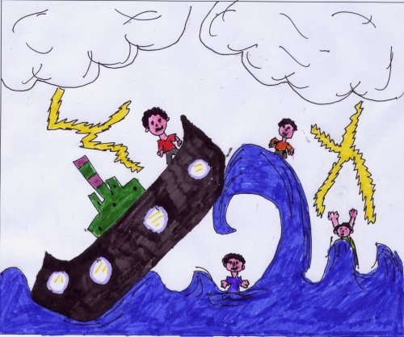
Les onades i els corrents van portar als nàufrags a una illa desconeguda. El primer que es va despertar va ser en Joan. Quan es va despertar va començar a buscar als seus dos fills grans i...

- No pot ser, Marc, Marc que fas aquí?
- Ho sento pare, ho sento. No t’enfadis –exclamava en Marc-.
- Com has arribat a aquí?
- Pare, em vaig amagar a la bodega del vaixell, perquè volia ser pescador com vosaltres...
- No et preocupis, el més importants és que estàs viu.
Des de la llunyania es van sentir unes veu:
- Pare, pare estem aquí! – cridaven en Pau i l’Aleix des d’unes roques

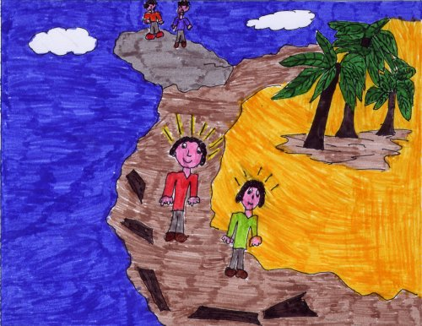
Un cop reunida tota la tripulació, es van repartir les feines.

En Marc i l’Aleix van començar a construir un refugi on poder resguardar-se fins que algú els rescatés d’aquella illa. En Joan i el seu fill Pau, van preparar unes fogueres perquè els vaixells que naveguessin a prop de l’illa poguessin veure el fum.

El més important era tornar a casa el més aviat possible.

